Россия — страна традиционного пчеловодства и по праву занимает одно из ведущих мест среди стран с развитым пчеловодством, несмотря на то, что большая часть ее расположена в зоне рискованного сельского хозяйства.
На начало 2018 года в России насчитывается 3,2 миллиона пчелиных семей, хотя в начале 1990-х годов их было более 4,5 миллиона.
Согласно расчетам аналитиков DISCOVERY Research Group, объем рынка мёда в России в 2017 году в натуральном выражении составил 67 808 тонн. Прирост к 2016 году оказался минимален – 0,1.
Объем производства мёда в России в 2017 году составил 69 489,6 тонн, что на 0,4% меньше, чем в 2016 году. В 2015 году наблюдалось падение объемов производства мёда на 9,5% до 67 736,4 тонн, что превзошло темы роста 2014 г.
Особенность рынка мёда заключается в том, что объем производства его в России больше объема всего рынка, это связано с тем, что импорт мёда в Россию несущественен, экспорт превосходит его в 13 раз.
Экспорт в 2017 году в натуральном выражении составил 1 820,9 тонн, в стоимостном – $5 733,6 тыс.
Больше всего мёда из России экспортируется в Китай. Несмотря на двукратное падение объема экспорта мёда в эту страну в 2017 г. – с 1 699,0 тонн в 2016 г. до 894,9 тонн в 2017 г., Китай значительно опережает другие страны по объему импорта нашего мёда. Экспортирует больше всего мёда из России ООО «Пчелка» - 173,4 тонны в 2017 г.
Что касается импорта, то в 2017 году импорт в Россию мёда в натуральном выражении составил 139,2 тонны, в стоимостном выражении импорт составил $646,2 тыс. Австрия является главным импортером мёда в Россию, как в натуральном, так и в стоимостном выражении. В 2017 г. Австрия импортировала 90,6 тонн мёда, что выразилось в $391,8 тыс. В структуре импорта заметно выделяется производитель A.DARBO, который в 2017 г. поставил в Россию 90,6 тонн.
Ключевыми регионами, по объемам производства мёда в России, являются Республика Башкортостан, Республика Татарстан, Приморский край и Алтайский край.
Башкортостан занимает первое место среди регионов России по производству товарного мёда, это около 7,7% от всего товарного мёда, произведённого в стране, доля же в ПФО составляет 23 процента.
На начало 2018 года в Башкортостане в хозяйствах всех форм собственности насчитывалось 335,9 тыс. пчелиных семей, из них в сельхозпредприятиях – 9,6 тыс. пчелиных семей (3%), в крестьянских (фермерских) хозяйствах – 31,7 тыс. пчелиных семей (9,4%), в частном секторе – 294,6 тыс. пчелиных семей (87,6%).
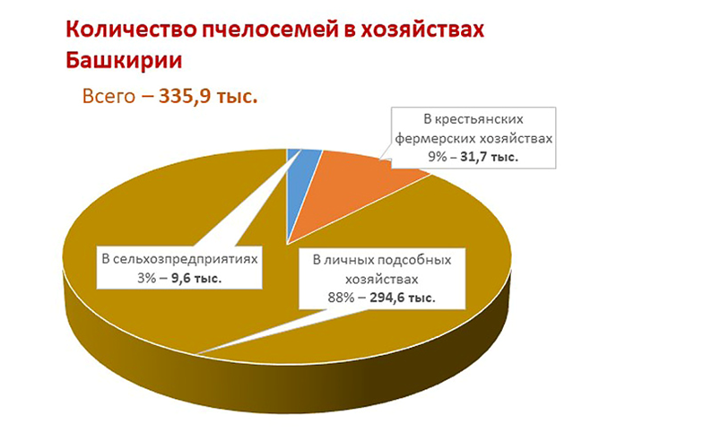

Произведено 12 553 тонн валового меда (36,2 кг на одну пчелиную семью), в том числе 5 390 тонн товарного меда (16 кг на одну пчелиную семью).
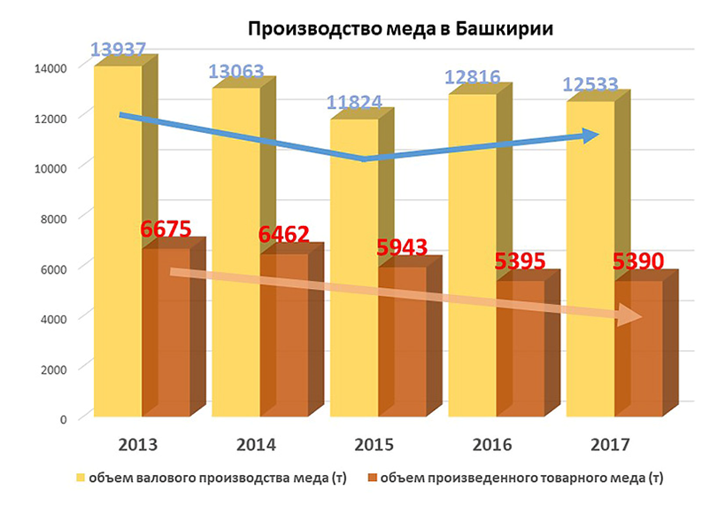
Проведенный анализ также показал, что в республике доля крупных пасек незначительна. Пасек с содержанием более 300 пчелосемей насчитывает всего 13. Еще 147 пчеловодов содержат от 100 до 300 пчелосемей.
За пределами республики ежегодно реализуется около 1,5 тыс. тонн башкирского меда, в том числе за рубеж поставляется около 53 тонны меда. Основные экспортеры:
ГБУ БНИЦ по пчеловодству и апитерапии — отправили в Саудовскую Аравию, Оман, ОАЭ, Ливан, Египет, Китай, США, Монголию, Канаду, Японию, Индию, Иорданию, Сербию) – 1,55 тонн,
ООО «Медовые технологии» в США и Китай – 16,38 тонн,
ИП Салагаев К.А. – в Канаду — 20,1 тонн,
ИП Ахматьянов Э.С. – в Канаду, Кувейт, Китай, ОАЭ, Сингапур, США, Турцию, Японию, Иорданию, Индию – 1,22 тонн,
ООО «Агропак» отправили в Китай 1,6 тонн,
ООО «Башкирские пасеки+» снарядили в Китай 9,2 тонны.
Наибольшее количество товарного башкирского меда производится в Гафурийском районе – 317 тонн, в Мишкинском – 312 тонн, в Иглинском – 229 тонн, Бижбулякском – 206 тонн, Нуримановском – 195 тонн и Стерлитамакском – 186 тонн. Следовательно, 15 районов республики производят 53% республиканского меда.
В целом по Республике наблюдается снижение объема пчелопродукции, уменьшение количества пчелосемей наравне с общероссийскими тенденциями.
Можно назвать следующие сдерживающие факторы развития пчеловодства:
- недостаточное количество пчелиных семей;
- ограниченные финансовые ресурсы пчеловодов на приобретение пчелосемей и улучшение условий их содержания;
- низкий уровень автоматизации и механизации производства, что приводит к удорожанию конечной продукции;
- отсутствие крупных промышленных пчеловодческих хозяйств и предприятий, перерабатывающих мед на экспорт.
Кроме того, среди неблагоприятных факторов значится необеспеченность племенным материалом и недостаток квалифицированных специалистов.

